Melding om fisket uke 8/2024
Rapporten skrevet mandag 26.02.2024 av Amalie Oda Harland, Willy Godtliebsen og Audun Reiertsen.

Alle kvanta i rapporten er oppgitt i tonn rundvekt, hvis ikke annet er presisert, og verdi i 1.000 kroner, evt. millioner kroner.

Omsetningsdata i denne rapporten skriver seg først og fremst fra uke 8 i 2024, dvs. 19.-25. februar 2024.

Omsetningen av fersk torsk nådde en ny bestenotering for året med godt og vel 11.000 tonn omsatt i uke 8. Det ga ei omsetning på 401 millioner kroner som var et sterkt bidrag til totalomsetningen som for første gang i år passerte 700 millioner kroner. En stor andel var tatt på snurrevad og landet i Vesterålen. Torskefisket flytter seg stadig mer vest- og sørover, men fremdeles er det god spredning i landingene. I Lofoten dominerte fremdeles seien, som med det holder seg på et godt ukekvantum. Også brukbart hysekvantum omsatt, og det samme gjelder kongekrabben og vassild. Fin øking også i omsetningen av fryst råstoff, med økte landinger sist uke dominert av trål og kombinasjon av torsk, sei og hyse i fangstene. Også mye snøkrabbe landet i uke 8.

Råfisklagets omsetning i uke 8 er på 705 millioner kroner (foreløpig tall), som er toppnotering så langt i år, og opp fra 597 millioner kroner uka før. I tallet for uke 8 inngår 41 millioner kroner etter utenlandske leveranser. Omsetningen for norske båter stod dermed for 664 millioner kroner, fordelt med 485 millioner kroner på fersk og 180 millioner kroner på fryst råstoff.

Sammenlignet med 2023
Tilsvarende for uke 8 i fjor var omsetningen 532 millioner kroner, av det var 16 millioner kroner etter landinger fra utenlandske båter. Omsetningen for norske båter på 516 millioner kroner var fordelt med 368 på fersk og 148 på fryst råstoff.

Omsetning uke 8, 2024
Råfisklagets omsetning for norske båter i uke 8 i år fremgår av tabell 1, med fordeling på fersk/fryst råstoff, og pr fiskeslag.
Tabell 1. Omsetning for norske båter i uke 8/2024, fordelt pr fersk/fryst og pr fiskeslag
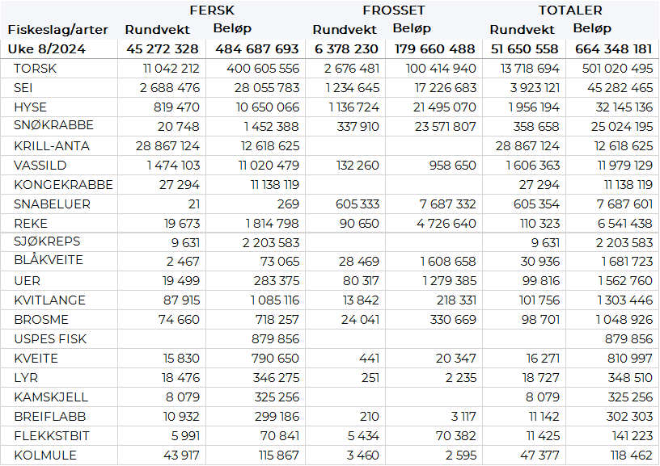

Frystomsetning
Foreløpige tall for fryst råstoff fra norske båter i perioden viser 180 millioner kroner, opp fra 139 millioner kroner i uke 7. 2.680 tonn fryst torsk var størst i verdi med 100 millioner kroner, fulgt av 338 tonn snøkrabbe, 1.140 tonn hyse, 1.230 tonn sei og 600 tonn snabeluer verdt henholdsvis 24, 21, 17 og 8 millioner kroner.

Når det gjelder landinger av fryst råstoff i uke 8 som bare delvis er omsatt, har vi følgende tall: Landingene utgjorde totalt 7.610 tonn, opp fra 4.270 tonn uka før. 2.450 tonn torsk var størst i kvantum, fulgt av 1.840 tonn sei, 1.550 tonn hyse, 1.060 tonn snøkrabbe, 300 tonn snabeluer og 240 tonn reke. Det var leveranser fra 11 trålere med totalt 6.330 tonn, herav 2.310 tonn torsk, 1.760 tonn sei, 1.540 tonn hyse og nevnte kvantum snabeluer og reke. 2 snurrevadbåter leverte 230 tonn, herav 140 tonn torsk og 80 tonn sei. Snøkrabbekvantumet var levert av 6 båter.

Ferskomsetning
Omsetningen av ferskt råstoff i uke 8 utgjorde 485 millioner kroner, opp fra 423 millioner kroner i uke 7. Torsk, sei, vassild, kongekrabbe og hyse var størst i verdi med henholdsvis 401, 28, og 11 millioner kroner på hver av de 3 sistnevnte, og for øvrig slik det framgår av tabell 1.

Tabell 2 og 3 viser fordelingen av landingene av fersk torsk pr leveringssone og redskap (unntatt trål), med tilhørende snittpriser. De to tabellene er basert på omsetning av kvalitet A og ekstra, der alle leveringstilstander inngår, men der snittprisene er omregnet til sløyd uten hode-priser, eksklusiv restråstoff.
Tabell 2. Omsetning av fersk torsk, A og ekstra kvalitet fra norske båter i uke 8, 2024 sammenlignet med samme uke i fjor. Fra redskapene garn, jukse, line og snurrevad, eksklusiv restråstoff.
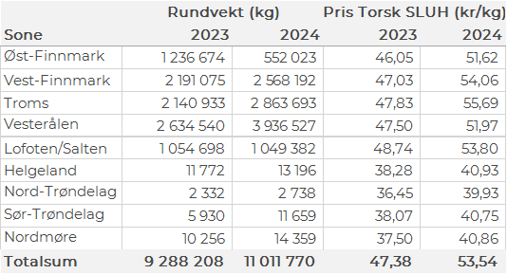

Tabell 3. Priser av fersk torsk per redskap, A og ekstra kvalitet fra norske båter i uke 8, 2024, eksklusiv restråstoff.
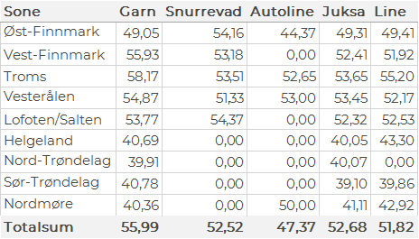

Omsetningen av fersk torsk utgjorde 11.040 tonn til verdi 401 millioner kroner, som var opp fra 9.920 tonn og 365 millioner kroner i uke 7. 36.500 tonn fersk torsk omsatt hittil i år til verdi 1.347 millioner kroner, mot 34.590 tonn og 1.098 millioner kroner pr samme dato i fjor. Av kvantumet i uke 8 var 6.840 tonn tatt på snurrevad, 3.410 tonn på garn, line/autoline stod for 570 tonn og juksa for 220 tonn. 3.110 tonn av snurrevadtorsken var levert i Vesterålen, 1.600 tonn i Vest-Finnmark, 1.420 tonn i Troms, 420 tonn i Lofoten og 290 tonn i Øst-Finnmark. 1.310 tonn av garntorsken var levert i Troms, 880 tonn i Vest-Finnmark, 650 tonn i Vesterålen, 460 tonn i Lofoten, 70 tonn i Øst-Finnmark og 35 tonn i området Helgeland-Nordmøre. Av linekvantumet var 180 tonn levert i Øst-Finnmark, 150 tonn i Lofoten, 110 tonn i Vesterålen og 80 tonn i Troms. Juksatorsken var godt spredt.

Omsetningen av fersk sei i uke 8 utgjorde 2.690 tonn til en verdi av 28 millioner kroner, ned fra 2.400 tonn og 25 millioner kroner uka før. Kvantumet i uke 8 var fordelt med 1.490 tonn tatt på snurrevad og 1.160 tonn på garn, 25 tonn på juksa. Det meste av snurrevadkvantumet, 880 tonn, var levert i Lofoten, og for øvrig 390 tonn i Vesterålen, 120 tonn i Vest-Finnmark og 80 tonn i Troms. Også når det gjelder garnkvantumet var det meste, 1.010 tonn, levert i Lofoten/Salten. Den totale geografiske fordelingen framgår av tabell 4. Fremdeles var det mer sei en torsk/skrei levert i Lofoten/Salten.

Tabell 4: Omsetning av fersk sei, A og ekstra kvalitet fra norske båter i uke 8, 2024 sammenlignet med samme uke i fjor. Fra redskapene garn, jukse, line og snurrevad, eksklusiv restråstoff.
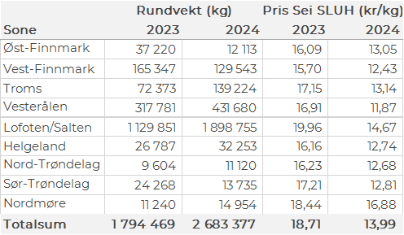

Kvantumet fersklevert hyse i uke 8 var 819 tonn til verdi 10,7 millioner kroner. En økning fra 780 tonn/ 10,5 millioner kroner uken før. Størst kvantum levert i Øst-Finnmark med 315 tonn av totalen, hvorav det aller mest er tatt på line/autoline med 304 tonn av totalen. Det gjenspeiler seg også på prisbildet med priser på pver 20 kr/kg i leveringssonen (se tabell 5). Neste sone ut er Vesterålen med 259 tonn, hvorav 196 tonn kom fra snurrevad og 53 tonn fra line/autoline. Etter Vesterålen følger Lofoten/Salten med 128 tonn, hvorav 72 tonn kom fra snurrevad. I Troms er det levert 65 tonn og i Vest-Finnmark 21 tonn, snurrevad står for det meste av denne fangsten. Kvanta under 10 tonn i resterende leveringssoner.

Tabell 5: Omsetning av fersk hyse, krokfanget, A og ekstra kvalitet fra norske båter i uke 8, 2024 sammenlignet med samme uke i fjor. Fra redskapene garn, jukse, line og snurrevad, eksklusiv restråstoff.
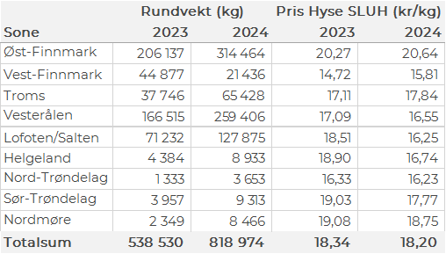

Ferskleveransene av kongekrabbe i uke 8 var 27 tonn til verdi 11,1 millioner kroner. En økning fra 20,5 tonn/ 8,7 millioner kroner uken før. Av dette var 23 tonn fanget i det regulerte fisket av 156 båter. I det uregulerte fisket var det fanget 4 tonn av 34 båter. Størst kvantum fanget på Varangerfjorden med 10 tonn av totalen, deretter følger havområdet mellom Berlevåg og Båtsfjord med 3,5 tonn, videre 3,2 i Tanafjorden og kvanta under 3 tonn i resterende fangstfelt.

I løpet av uke 8 ble det levert 1.606 tonn vassild til en verdi av 12 millioner kroner. Det meste er levert til Træna som stod for 764 tonn av totalen, videre er det levert 373 tonn til Smøla, 337 tonn til Værøy og 132 tonn til Nord-Trøndelag. Vassilda fiskes langt til havs og fiskes bla. på Trænaegga, Gamlembanken, og Garsholbanken. Hittil i år er det levert 5.864 tonn vassild til en verdi av 44,8 millioner kroner. Til sammenligning var det levert 4.162 tonn til verdi 29,7 millioner kroner til samme tid i fjor.

Øst-Finnmark
Fra omsetninga fra perioden i uke 8 i 2024 har vi følgende oversikt:
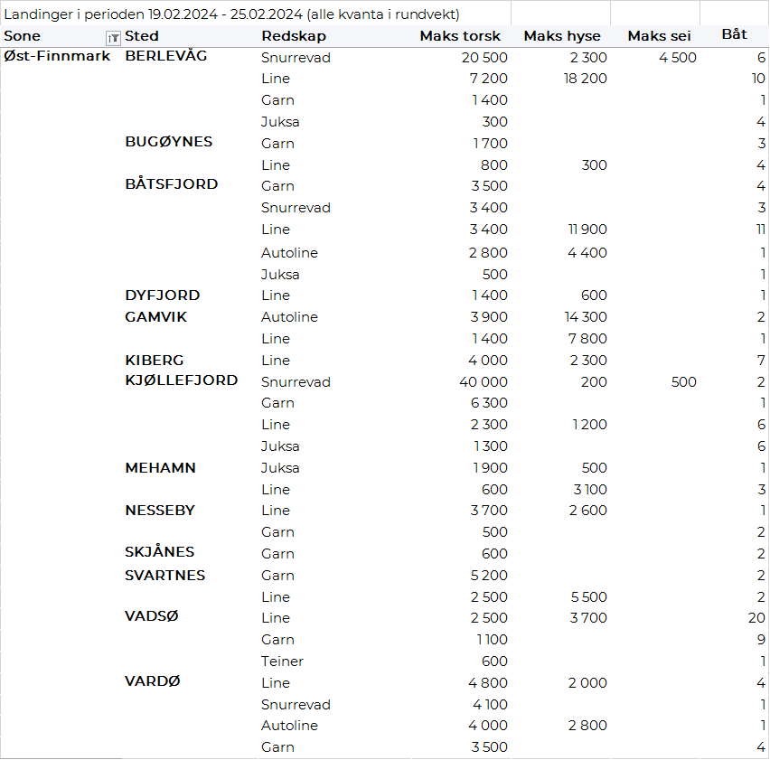
Vest-Finnmark
Fra omsetninga fra perioden i uke 8 i 2024 har vi følgende oversikt:
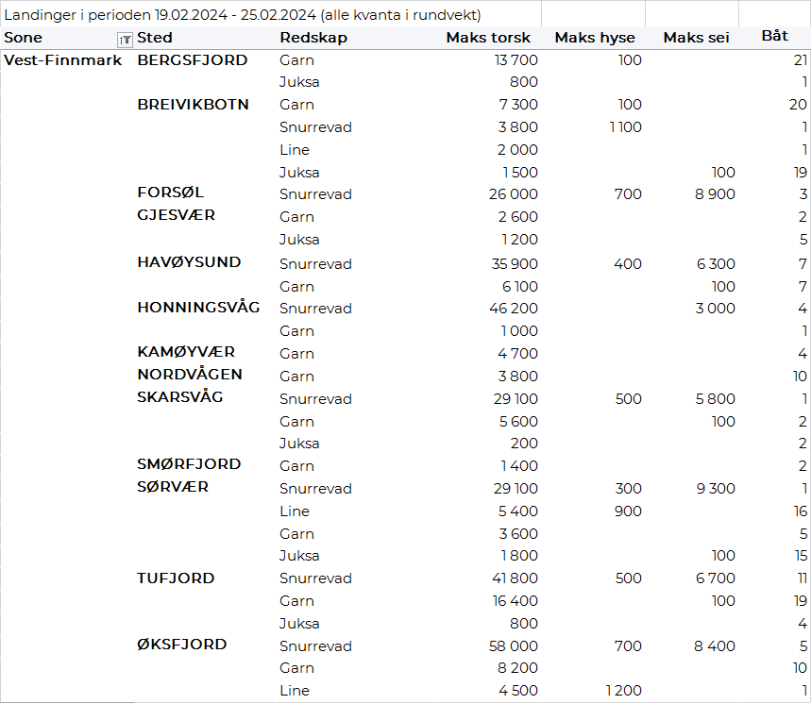
Troms
Fra omsetninga fra perioden i uke 8 i 2024 har vi følgende oversikt:
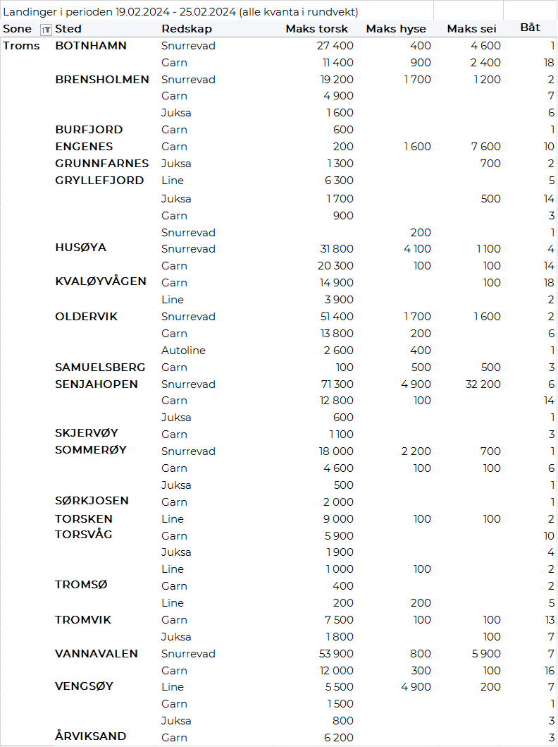
Vesterålen
Fra omsetninga fra perioden i uke 8 i 2024 har vi følgende oversikt:
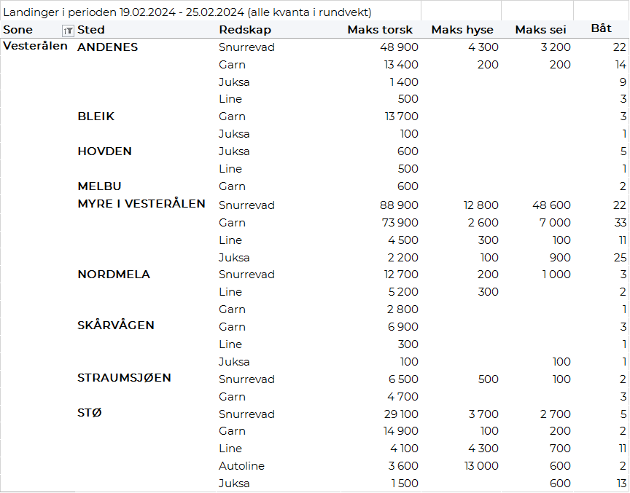
Lofoten/Salten
Fra omsetninga fra perioden i uke 8 i 2024 har vi følgende oversikt:
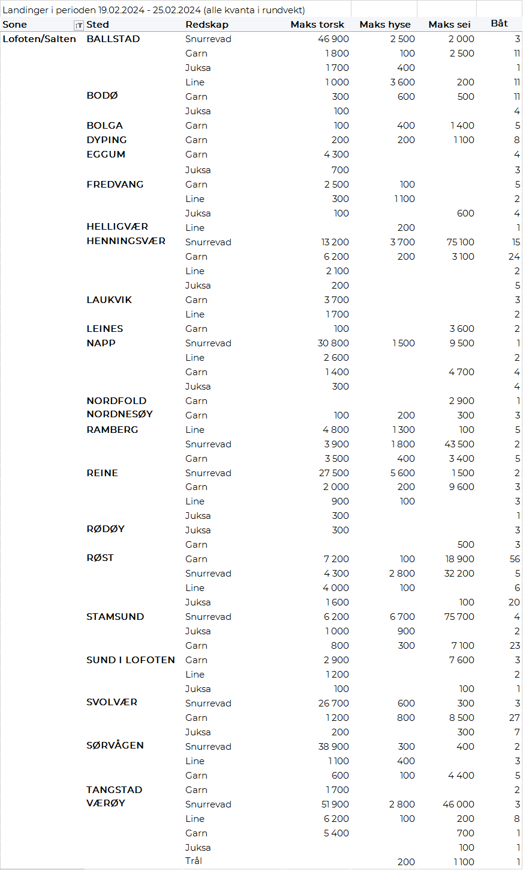
Helgeland-Nordmøre
Fra omsetninga fra perioden i uke 8 i 2024 har vi følgende oversikt:
